所有以下安装都是基于windows环境

1. 安装JDK最新版本

1、官网下载地址：

<http://www.oracle.com/technetwork/java/javase/downloads/jdk8-downloads-2133151.html>

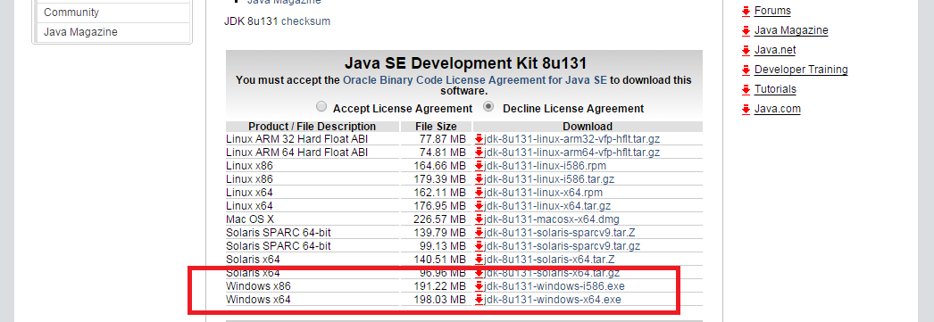

2、安装与配置教程参考如下：

<http://jingyan.baidu.com/article/6dad5075d1dc40a123e36ea3.html>

1. 安装Android SDK（安装包见附件：android-sdk-windows）
2. 解压android-sdk-windows压缩包到自己想存放的磁盘位置；
3. 为了解决防火墙带来的下载速度极慢的问题，可以在下载前在hosts文件中加入以下内容：（hosts文件路径为：C:\Windows\System32\drivers\etc，以记事本打开改文件）

203.208.46.146 dl.google.com

203.208.46.146 dl-ssl.google.com

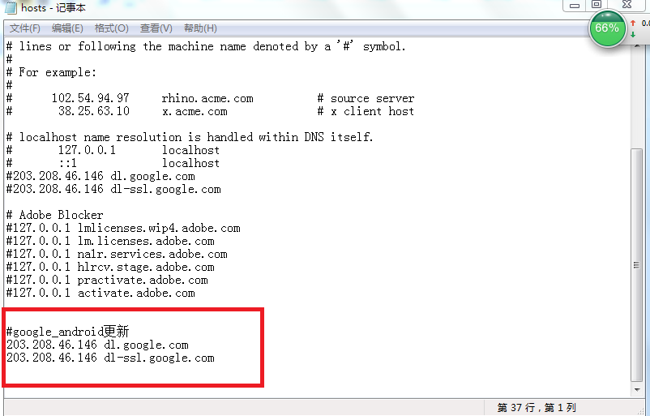

1. 双击打开SDK Manager.exe，点击左上角的tools，选择options进入settings界面，然后按图中进行配置，配置后可以加快下载速度：

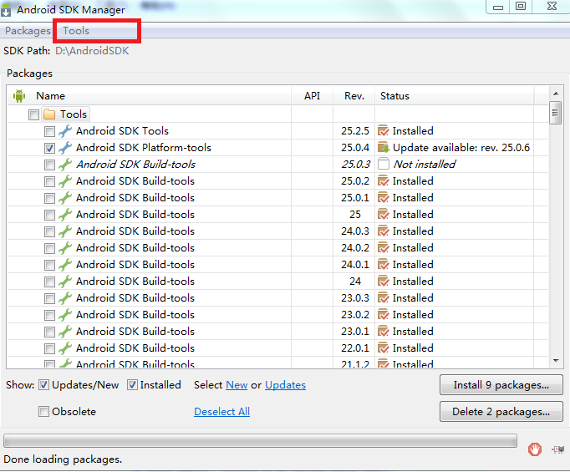

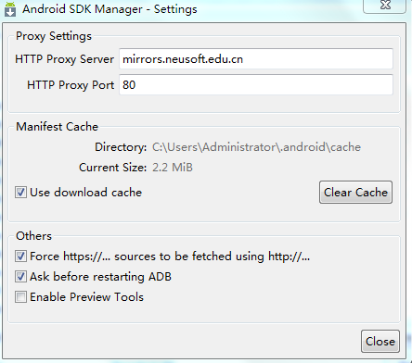

1. 返回Android SDK Manager页面，将Tools标签下的所有子项勾选上，如下图：

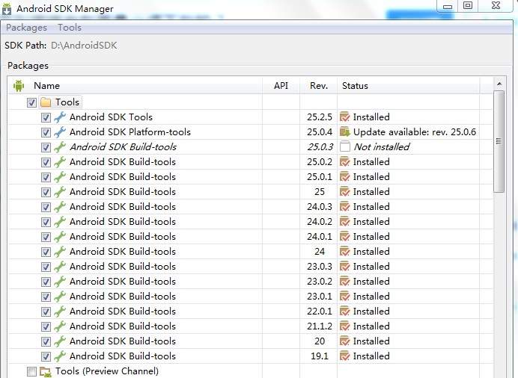

1. 对于每个具体的Android版本标签下以System Image结尾的子项是为使用模拟器而准备的，如果使用真机调试则没必要安装，可以不用勾选，而其余子项则建议都选上，如下图：

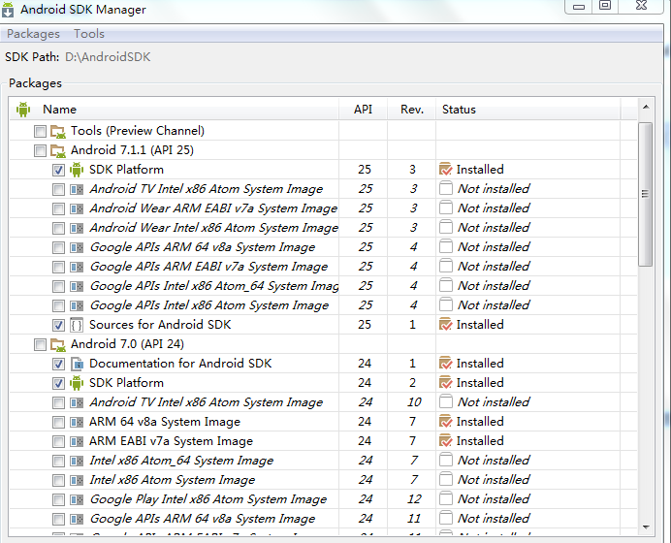

1. 对于Android 4.0以下的版本由于市场上基本上已经没有人使用了，所以没必要安装，如下图：

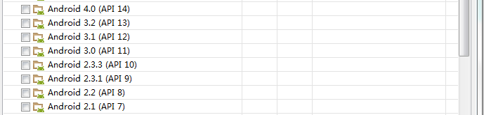

1. extras目录下的内容也建议都选上，如下图：

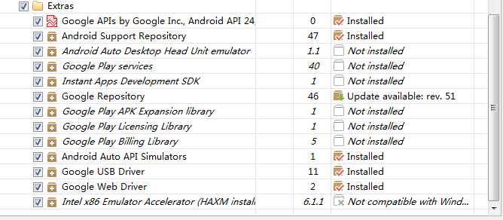

1. 勾选好所有要安装的项目后，点击右下角的Install，进入choose packages页面，选择accept license，然后点击install，接着就是漫长的安装过程，请耐心等待，如下图：

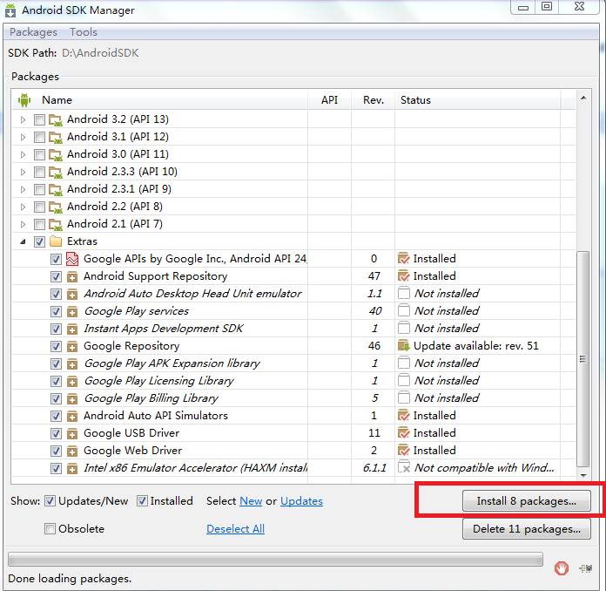

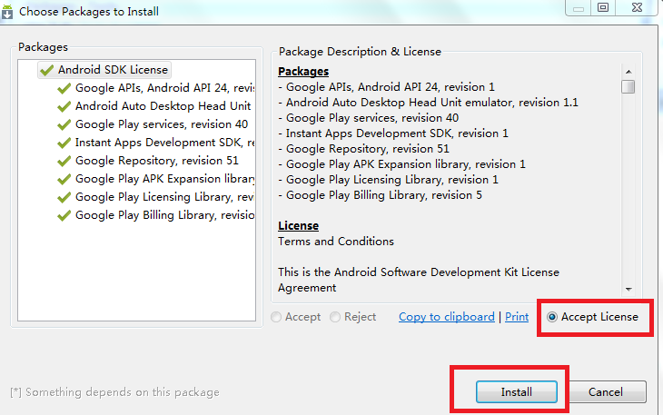

1. 下载完成后，对于成功下载的项会在该项右边显示installed的标识，如下图：

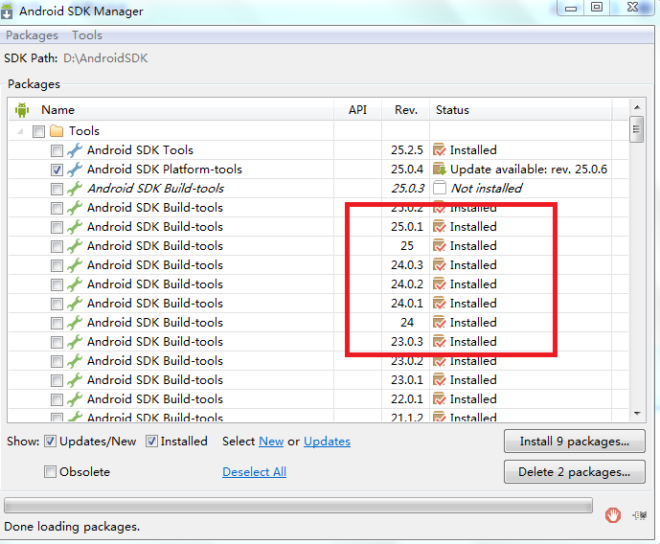

1. 配置环境变量，可参考如下教程：

<http://jingyan.baidu.com/article/f71d603757965b1ab641d12a.html>

以下几步操作请参考附件（PDF文件：ionic开发环境搭建指南）

1. 安装Node.js（附件第4页1.2节：Windows下安装Node.js）
2. 安装NPM（附件第4页2.2节：安装npm）

注：检验Node.js和NPM是否安装成功，在命令提示符窗口中执行下面的操作：

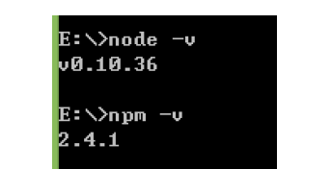

1. 安装ionic（附件第8页1.2节：安装ionic）
2. 安装ant（附件第10页2.2节：安装ant）
3. 安装cordova（附件第20页4.2节：安装cordova）
4. 安装bower（附件第21页5.2节：安装bower）

说明：在上述环境搭建完毕后，若项目代码被修改了，需要重新编译生成新的apk文件，则需要进入项目目录下，在命令提示符窗口中执行以下操作：

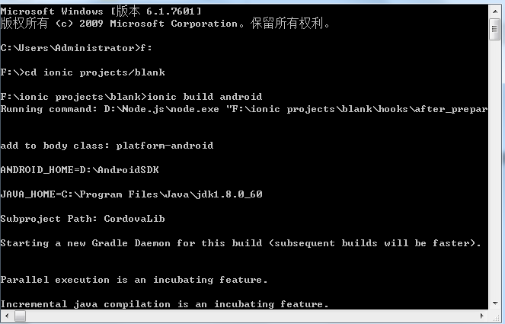

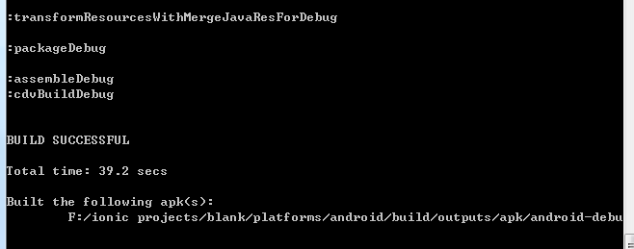

注：blank为我当前项目的名称，出现build successful说明编译成功。